**Шило Анастасия (Szyłowa Anastasia)**

30 декабря 1799 г – крещение сына Андрея (НИАБ 1781-27-199, лист 129, №52/1799-р).

17 сентября 1802 г – крещение сына Лаврентия (НИАБ 937-4-32, лист 7, №29/1802-р).

**НИАБ 1781-27-199:** Лист 129. **Метрическая запись №52/1799-р.**



Дедиловичский костел Наисвятейшего Сердца Иисуса. 30 декабря 1799 года. Метрическая запись о крещении.

Szyło Andreas – дочь крестьян с деревни Васильковка.

Szyło Onufri – отец.

Szyłowa Anastasia – мать.

Szyło Theodor – крестный отец.

Szyłowa Marcela – крестная мать.

Linhart Hyacinthus – ксёндз.

**НИАБ 937-4-32:** Лист 7. **Метрическая запись №29/1802-р.**

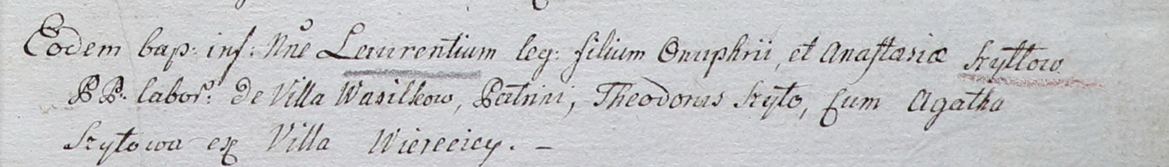

Дедиловичский костел Наисвятейшего Сердца Иисуса. 17 сентября 1802 года. Метрическая запись о крещении.

Szyłło Łaurenty – сын крестьян с деревни Васильковка.

Szyłło Onuphry – отец.

Szyłłowa Anastasia – мать.

Szyło Theodor – крестный отец, с деревни Веретей.

Szyłowa Agatha – крестная мать, с деревни Веретей.

Linhart Hyacinthus – ксёндз.